TIẾT 2 KHOA HỌC NẤM MEN VÀ NẤM MỐC ( Tiết 3)
I. YÊU CẦU CẦN ĐẠT.
1. Kiến thức, kĩ năng
- Hiểu được tác hại của một số nấm mốc gây hỏng thực phẩm.
- Vận dụng được kiến thức về nguyên nhân gây hỏng thực phẩm, nêu được một số cách bảo quản thực phẩm (làm lạnh, sấy khô, ướp muối, ....)
2. Năng lực
- Năng lực tự chủ, tự học: Chủ động học tập, tìm hiểu ccá cách bảo quản thực phẩm, biết lắng nghe và trả lời nội dung trong bài học.
- Năng lực giải quyết vấn đề và sáng tạo: Tham gia tích cực vào hoạt động khám phá; vào các trò chơi.
- Năng lực giao tiếp và hợp tác: Thực hiện tốt nhiệm vụ trong hoạt động nhóm, trình bày ý kiến trước lớp.
3. Phẩm chất.
- Phẩm chất nhân ái: Có ý thức giúp đỡ lẫn nhau trong hoạt động nhóm để hoàn thành nhiệm vụ.
- Phẩm chất chăm chỉ: Chăm chỉ suy nghĩ, trả lời câu hỏi, làm tốt các bài tập.
- Phẩm chất trách nhiệm: Giữ trật tự, biết lắng nghe, học tập nghiêm túc.
II. ĐỒ DÙNG DẠY HỌC.
- Kế hoạch bài dạy, bài giảng Power point.
- SGK và các thiết bị, học liệu phục vụ cho tiết dạy.
- Phiếu học nhóm
III. HOẠT ĐỘNG DẠY HỌC CHỦ YẾU
Thời gian | Hoạt động của giáo viên | Hoạt động của học sinh
5’ | 1 Hoạt động mở đầu
 | - Gv tổ chức trò chơi: Ai nhanh hơn  - Gv chia lớp làm 2 đội chơi, mỗi đội 5 người. Yêu cầu : Kể tên một số thức ăn, đồ uống có sử dụng nấm men trong quá trình chế biến.  - GV nhận xét, tuyên dương.  - GV dẫn dắt vào bài học mới: Bài 16 : Nấm men và nấm mốc ( Tiết 3) | - HS nối tiếp kể  - HS theo dõi, ghi bài mới.
15’ | 2. Hoạt động hình thành kiến thức  3) Một số cách bảo quản thực phẩm tránh bị nhiễm nấm mốc.  Hoạt động 4: Tìm hiểu về một số cách bảo quản thực phẩm
 | Bước 1: Làm việc nhóm 4  - GV yêu cầu HS quan sát các hình,14, 15 và đọc thông tin về cách tiến hành thí nghiệm với quả dâu và bắp ngô ở trang 70. Nêu kết quả của các thí nghiệm trong hình. Từ đó rút ra cách bảo quản một số thực phẩm tránh bị nhiễm nấm mốc.  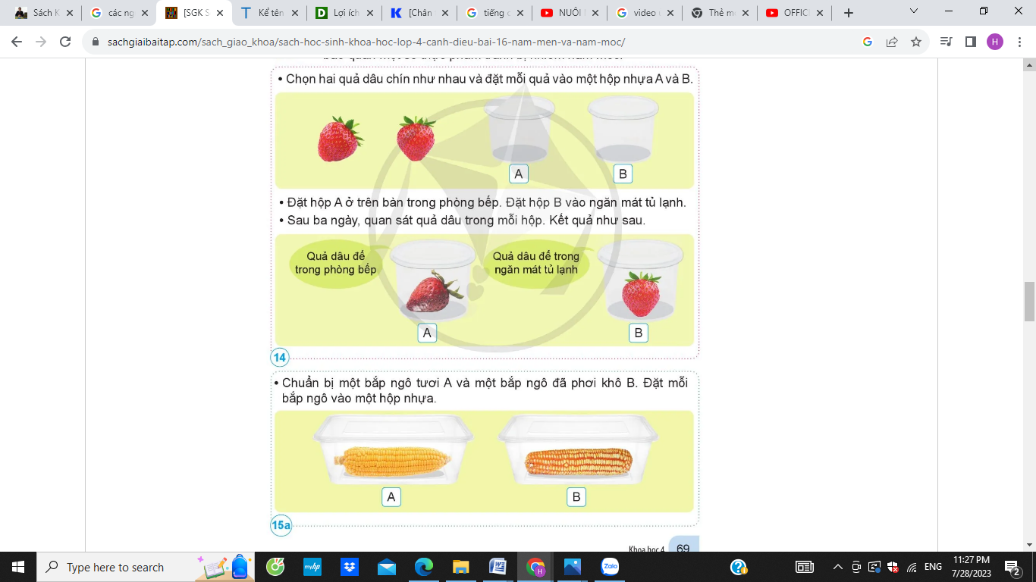  - GV quan sát, giúp đỡ các nhóm.  Bước 2: Làm việc cả lớp  - Nhóm trưởng điều khiển các bạn thảo luận và báo cáo kết quả của nhóm mình.  - Gọi các nhóm nhận xét bổ sung ý kiến.  - Nhận xét, đánh giá.  - Hãy cho biết các thực phẩm trong những hình dưới đây dược bảo quản bằng cách nào để tránh bị nhiễm nấm mốc. (HS quan sát các hình 16, 17, 18, 19 SGK)  - Nhận xét, tuyên dương HS.  Bước 3: Kết luận  - GV kết luận: Một số cách bảo quản thức ăn tránh bị nhiễm nấm mốc là: ướp đường, ướp muối, làm lạnh, phơi khô, .... | - HS quan sát hình và thực hiện yêu cầu  theo nhóm 4 vào phiếu học nhóm.  - Các nhóm báo cáo kết quả.  - HS quan sát và trả lời: Hình 16 – ướp đường; hình 17 – ướp muối; hình 18: làm lạnh; hình 19 – phơi khô.
  Thí nghiệm | Kêt quả | Rút ra cách bảo quản thực phẩm
  Hình 14
  Hình 15
  Thí nghiệm | Kêt quả | Rút ra cách bảo quản thực phẩm
  Hình 14 | Sau 3 ngày:  - Quả dâu A để trong phòng bếp bị mốc  - Quả dâu B để trong ngăn mát tủ lạnh vẫn tươi | Làm lạnh
  Hình 15 | Sau 7 ngày:  - Bắp ngô tươi bị nấm mốc.  - Bắp ngô đã được phơi khô không bị nấm mốc. | Phơi khô.
10’ | 3. Luyện tập thực hành
 | - Gia đình em thường bảo quản thức ăn bằng cách nào để tránh nhiễm nấm mốc?  Nêu ví dụ.  - Có nên dự trữ thức ăn sống trong tủ lạnh thời gian dài không?  - GV Không nên dự trữ thức ăn tươi sống thời gian dài ở tủ lạnh vì chúng có thể bị nhiễm nấm mốc. Ngoài ra, cần vệ sinh các dụng cũ chứa thực phẩm hoặc chế biến thực phẩm nhằm tránh lây nhiễm nấm mốc. | - HS bày tỏ cách làm của nhà mình: làm lạnh, phơi khô, ....  Ví dụ:  - Phơi khô: thóc, lạc, ngô...  - Cấp đông, ướp muối: thịt, cá...  - Lên men: muối chua dưa cải, làm siro mơ....  - Không nên dự trữ thức ăn tươi sống thời gian dài ở tủ lạnh vì chúng có thể bị nhiễm nấm mốc.
 | - Trò chơi: Thực phẩm – bảo quản  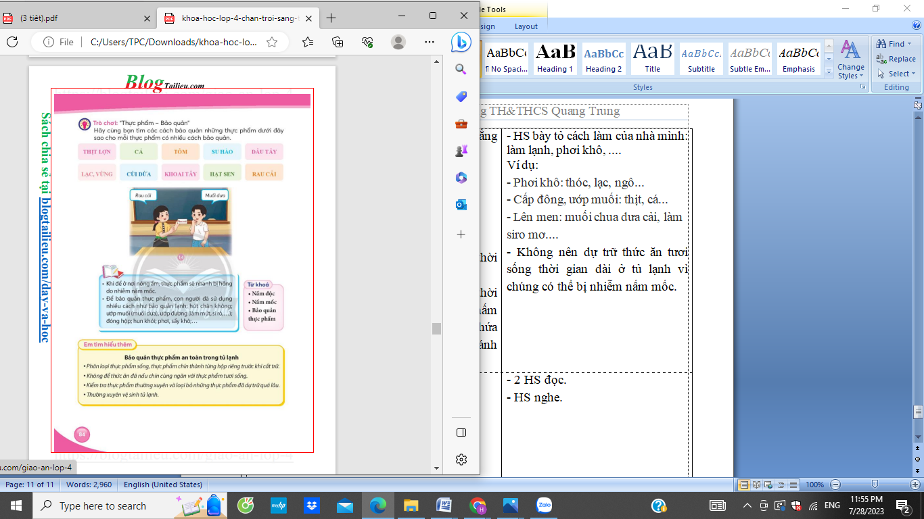  - Nhận xét, tuyên dương HS. | - HS thực hiện chơi trò chơi theo nhóm đôi.
5’ | 4. Vận dụng, trải nghiệm  - Cho HS đọc phần ghi nhớ SGK.  - Đánh giá chung cả 3 tiết đối với HS.  - Nhận xét chung tiết học.  - Dặn HS chuẩn bị bài sau: Ôn tập chủ đề nấm | - 2 HS đọc.  - HS nghe.
IV. ĐIỀU CHỈNH SAU BÀI DẠY (NẾU CÓ)
........................................................................................................................................................................................................................................................................................................
--------------------------------**--------------------------------

